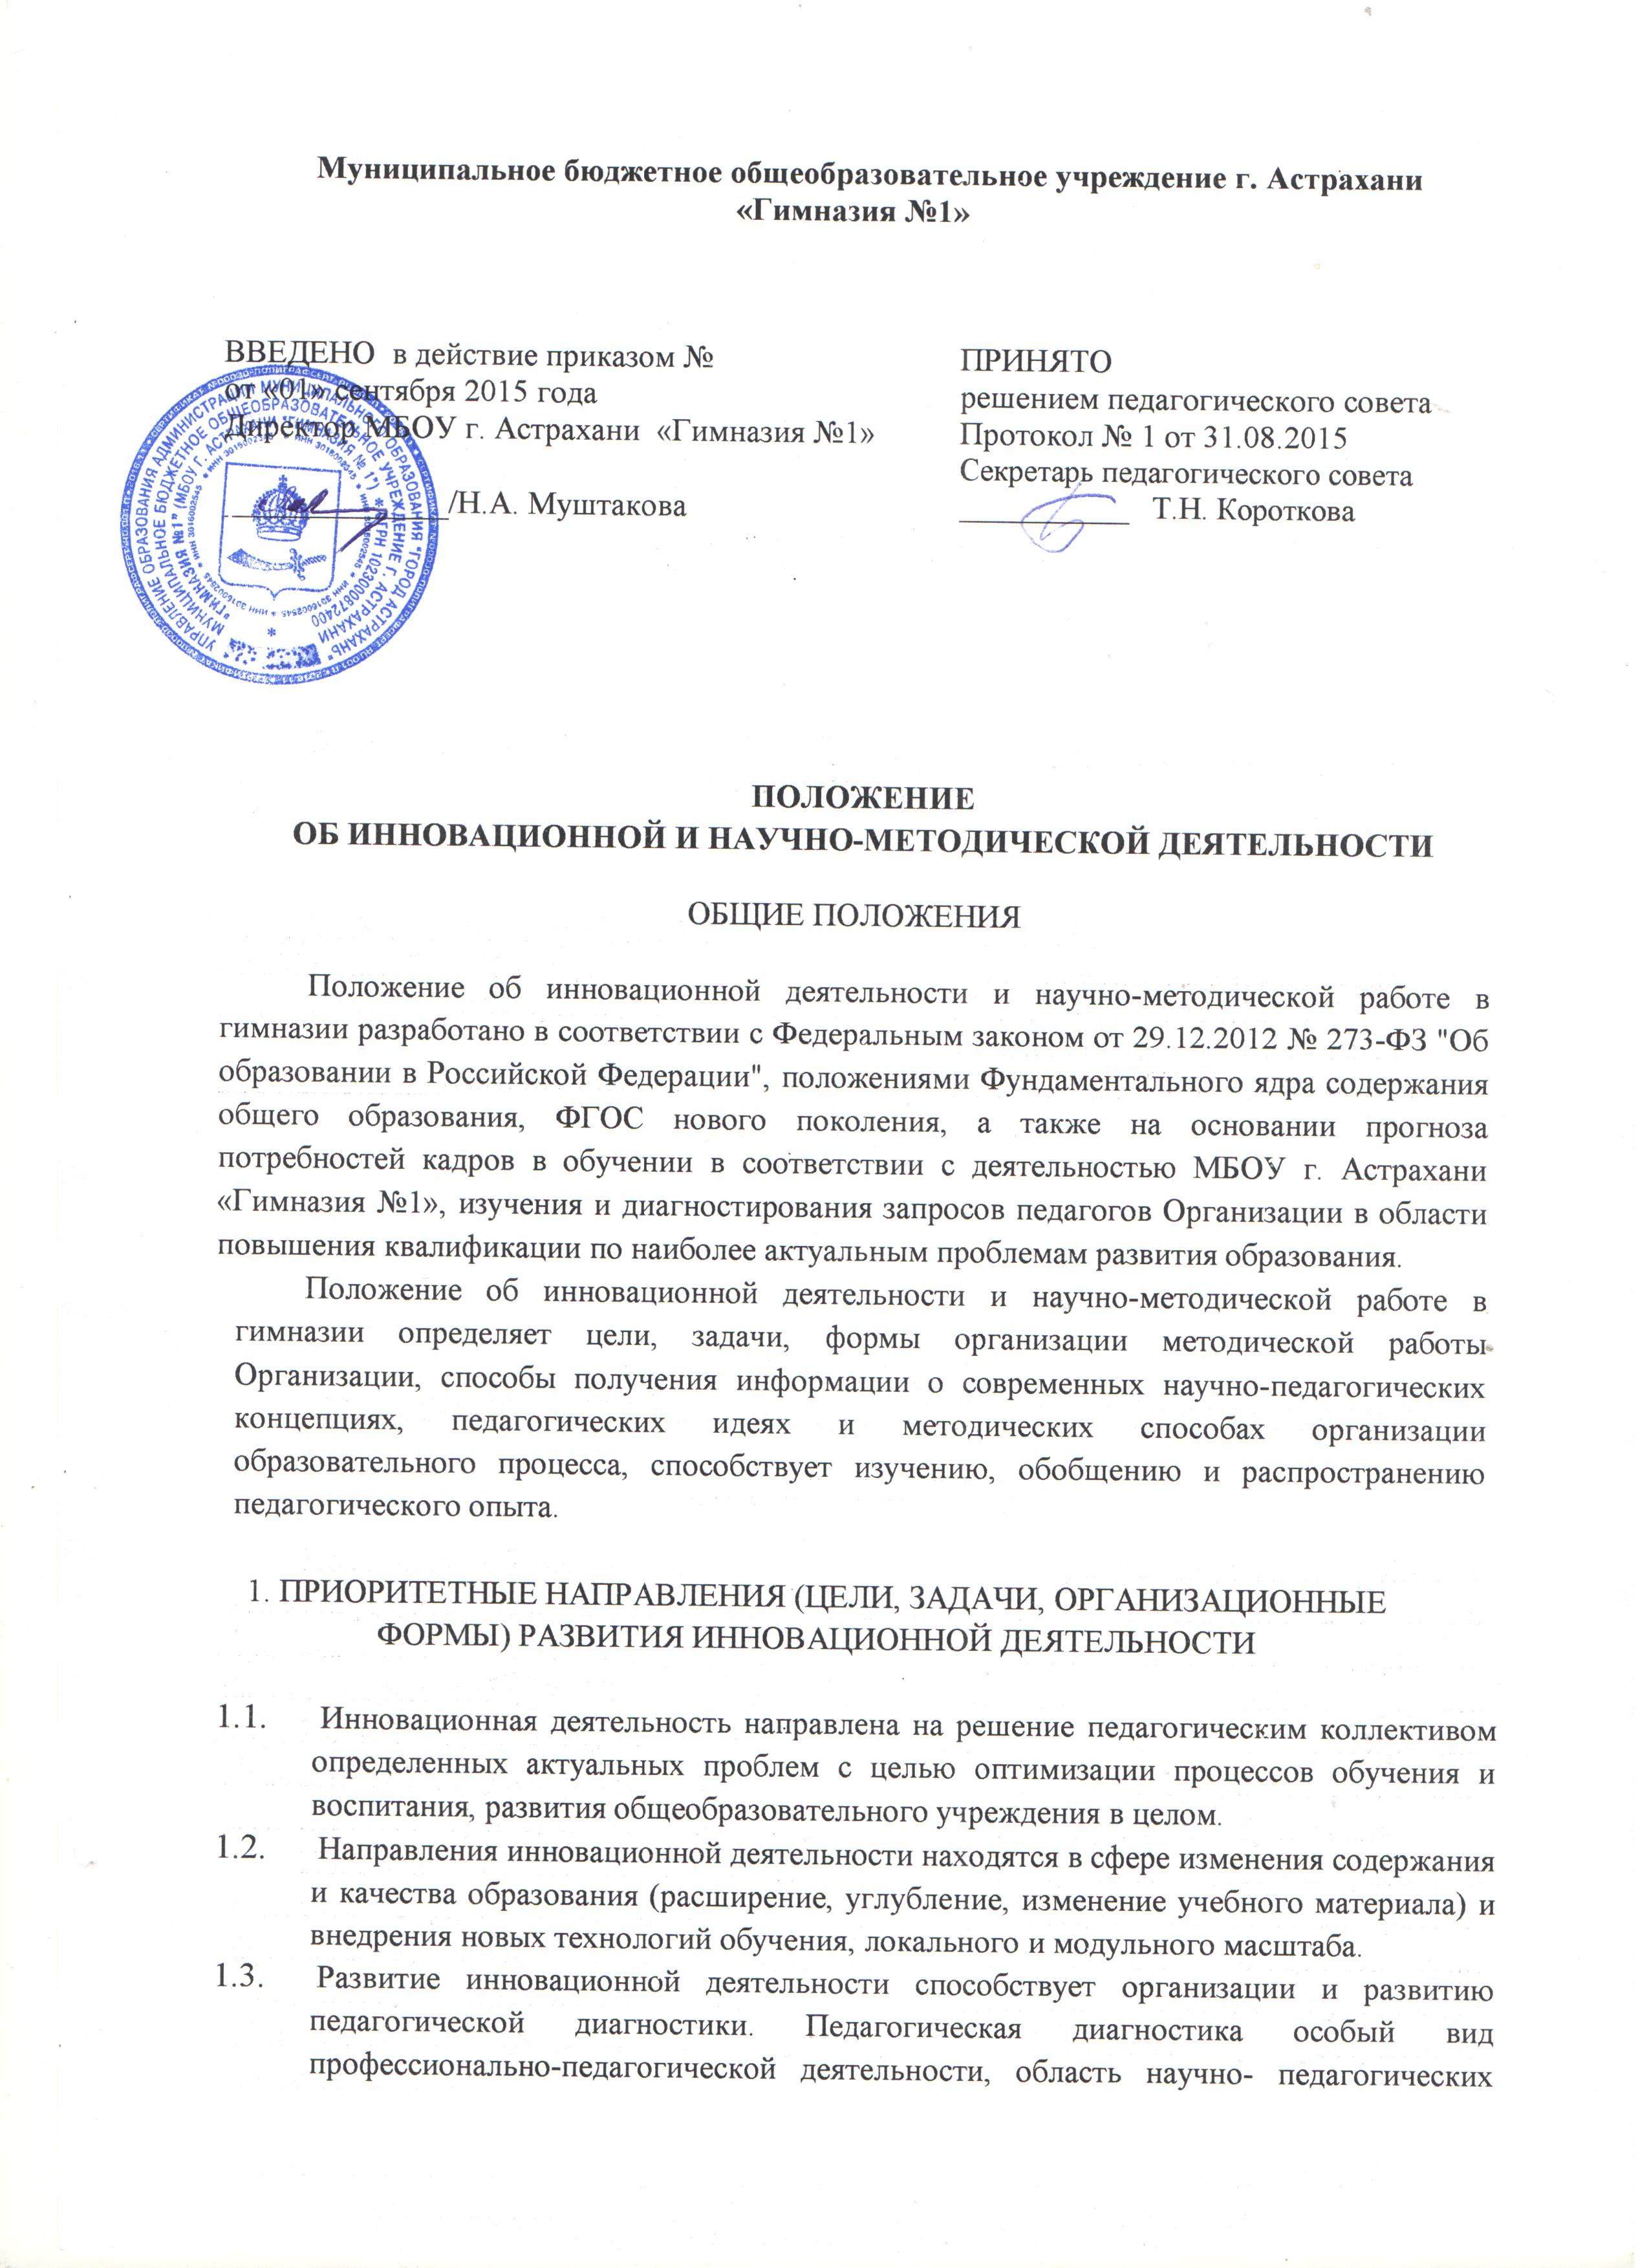
знаний, рассматривающая вопросы установления и изучения признаков, характеризующих состояние различных элементов педагогических систем и условий их реализации (на всех уровнях), для прогнозирования возможных отклонений (путем педагогической коррекции) нарушений нормальных тенденций их функционирования и развития.
  - Инновационный процесс определяет необходимость стратегического планирования и концептуального обоснования инновационных практик, адекватного общей образовательной политике гимназии, социальным требованиям, кадровому потенциалу, уровню методического обеспечения, что позволяет планировать систему мероприятий, корректировать деятельность педагогов, соотносить полученные результаты с исходными условиями, анализировать развитие своей инновационной практики не в сравнении с аналогичными практиками в других школах, а прослеживать собственную, индивидуальную траекторию развития. Осмысление индивидуальной траектории развития инновационной практики позволяет определить оптимальный механизм, с помощью которого осуществляется управление инновационной деятельностью.
  - Развивающаяся инновационная деятельность в масштабах Организации становится важным компонентом системы непрерывного профессионального развития педагогов и повышения квалификации педагогических кадров.
  - Эффективность внедрения новшества в практику определяется промежуточными результатами инновационной деятельности, через разработанную педагогическими коллективами систему диагностики результатов, соответствующую первоначальным педагогическим целям и задачам определенного цикла инновации.
  - Проектные, проблемные, творческие объединения педагогов в рамках реализации инновационной деятельности выполняют функции разработки и реализации нововведений по решению актуальных педагогических и управленческих проблем, а также способствуют консолидации единомышленников, стремящихся совместными усилиями оптимизировать собственную педагогическую деятельность.

2.СТРУКТУРА УПРАВЛЕНИЯ ИННОВАЦИОННОЙ ДЕЯТЕЛЬНОСТЬЮ

  - В соответствии с Положением о методическом совете, деятельность которого направлена на развитие педагогических и образовательных инициатив, с целью формирования оптимальной образовательной среды, решения вопросов экспертного, научного, организационного, административного обеспечения, методический совет несет ответственность за поддержку и развитие педагогических инициатив и инновационных практик.
  - Администрация и методический совет на основе педагогической диагностики, анализе информации, проявленных социальных запросов разрабатывают стратегию развития инновационной деятельности в соответствии с общей образовательной политикой Организации.

3.МЕХАНИЗМ СОЗДАНИЯ МОТИВАЦИОННЫХ УСЛОВИЙ ДЛЯ СУБЪЕКТОВ ИННОВАЦИОННЫХ ПРАКТИК
  - В целях распространения позитивного педагогического опыта, повышения статуса педагогов - инноваторов в коллективе предоставляется возможность публикаций исследовательских и научно-практических материалов в СМИ, сборниках научно-методических трудов вузов, материалах научно-практических конференций.
  - Администрация Организации несет ответственность за материальное поощрение педагогов, активно участвующих в инновационной деятельности Организации.

4. СОДЕРЖАНИЕ ИННОВАЦИОННОЙ ДЕЯТЕЛЬНОСТИ
МБОУ г. Астрахани «Гимназия №1» осуществляет инновационную деятельность через:
- участие в реализации ФГОС общего образования;
-реализацию программ стажерских площадок школьного, муниципального, регионального уровня;
- реализацию Программы развития гимназии;
- внедрение в практику инновационных технологий образования;
-самообразование и участие педагогов в инновационных формах повышения квалификации;
- участие педагогов в развитии дистанционного обучения;
- участие педагогов в сетевых и иных формах взаимодействия;
- эффективную деятельность в рамках экспериментальной деятельности АИПКП;
- участие педагогов в реализации пилотных проектов различного уровня;
- использование нового поколения учебных материалов;
- презентацию достижений обучающихся на основе реализации инновационных идей.

- ЦЕЛИ И ЗАДАЧИ НАУЧНО-МЕТОДИЧЕСКОЙ РАБОТЫ
  - Целью методической работы в Организации является повышение уровня профессиональной культуры учителя и педагогического мастерства для сохранения стабильно положительных результатов в образовании, т.е. в обучении и воспитании обучающихся, являющимся общественно значимым благом и осуществляемым в интересах человека, семьи, общества и государства.
  - Задачи методической работы в школе:
    - Определение совместно с администрацией стратегических направлений научно-методической работы.
    - Методическое и ресурсное обеспечение системы образования, в том числе научно-методическое сопровождение ФГОС нового поколения.
    - Организация и сопровождение экспериментальной и инновационной деятельности.
    - Разработка совместно с администрацией прогноза потребности кадров в обучении в соответствии с основными изменениями, которые проводятся в деятельности Организации.
    - Сопровождение процесса обучения учителя.
    - Оперативное реагирование на запросы учителей по насущным педагогическим проблемам. Знакомство с достижениями педагогической науки и педагогической практики, с новыми педагогическими технологиями с целью применения этих знаний для анализа и самоанализа педагогической деятельности.
    - Организация системы методической работы в Организации с целью развития педагогического творчества и самореализации инициативы педагогов.
    - Пополнение информационного педагогического школьного банка данных о педагогическом опыте через обобщение и изучение опыта работы своих коллег.
    - Организация рефлексивной деятельности учителей в ходе анализа педагогической деятельности и выработки путей решения педагогических проблем и затруднений.
    - Оказание методической помощи учителям.
    - Анализ и обобщение педагогических достижений и способов их получения в собственном опыте, обобщение опыта нескольких учителей, работающих по одной проблеме.
    - Создание собственных методических разработок, адаптация и модификация традиционных методик, индивидуальных технологий и программ.
    - Выработка совместно с педагогами Организации наиболее эффективных способов организации образовательного процесса, анализа, экспертизы педагогической деятельности и деятельности учащихся в соответствии с современными требованиями к уровню обученности и воспитанности учащихся.
- ОРГАНИЗАЦИЯ НАУЧНО-МЕТОДИЧЕСКОЙ РАБОТЫ
  - Структура научно-методической работы в гимназии:
Научно-методический совет школы;
методические объединения и межпредметные методические объединения учителей:
- естественно-математического цикла;
- гуманитарно-эстетического цикла;
- иностранных языков;
- начальных классов;
- классных руководителей;
- инновационной деятельности;
- школа молодого педагога;
- мастер-классы.
  - Формы проведения занятий в различных методических объединениях: семинары, лекции, практикумы, открытые уроки и внеклассные мероприятия по предметам, предметные недели, месячники, профессиональные конкурсы, научно-практические конференции и методические фестивали, тренинги, деловые игры, «мозговые штурмы», лекции, практикумы по конкретной проблеме, мастер-классы.
- УЧАСТНИКИ НАУЧНО-МЕТОДИЧЕСКОЙ РАБОТЫ ОРГАНИЗАЦИИ
Основными участниками методической работы Организации являются:
- учителя;
- классные руководители;
- руководители МО, проблемных групп, мастер-классов;
- администрация школы (директор, заместители директора);
- консультанты и научные работники и др.
- КОМПЕТЕНЦИЯ И ОБЯЗАННОСТИ УЧАСТНИКОВ МЕТОДИЧЕСКОЙ РАБОТЫ ОРГАНИЗАЦИИ
  - Компетенция участников методической работы
    - Учителя и классные руководители:
- участвуют в работе МО, творческих групп, лаборатории «мастер-класс»;
- обсуждают педагогические проблемы и анализируют педагогическую деятельность на основе изучения своей работы и работы своих коллег;
- участвуют в выборах руководителей методического объединения, проблемной группы;
- разрабатывают методические программы, технологии, приемы и способы работы с учащимися;
- работают по собственным методикам, технологиям, программам;
- участвуют в методической работе школы, района, города.
8.1.2 Руководители методических объединений, проблемных групп:
- организуют, планируют деятельность МО и проблемных групп;
- обеспечивают эффективную работу участников методической работы в период занятий, дают поручения, распределяют обязанности и функции среди участников методической деятельности;
- руководят разработкой методических идей, методик, программ, технологий и ведут консультативную работу с отдельными педагогами по проблемам обучения и воспитания;
- готовят методические рекомендации для педагогов Организации;
- анализируют деятельность МО, проблемных групп, готовят проекты решений для методических советов и педсоветов;
- руководят деятельностью экспертных групп в ходе аттестации педагогов Организации;
- участвуют в экспертной оценке деятельности учителей в ходе аттестации;
- организуют деятельность по обобщению лучшего педагогического опыта работы своих коллег и достижений педагогической науки.
    - руководитель мастер-класса:
- оказывает индивидуальную помощь слушателям;
- вносит предложения по организации деятельности «мастер-класса»;
- выступает перед педагогами и администрацией Организации с пропагандой и анализом деятельности мастер-класса;
- организует и планирует работу «мастер-класса»;
- составляет учебный план мастер-класса;
- участвует в экспертной оценке деятельности учителей в процессе аттестации,
    - Администрация Организации:
разрабатывает вместе с участниками МО задания и методические материалы;
- определяет порядок работы всех форм методической работы;
- координирует деятельность различных методических объединений и методических мероприятий;
- контролирует эффективность деятельности методических объединений, проблемных групп, мастер-классов;
- проводит аналитические исследования деятельности МО, проблемных групп, мастер-классов;
- материально поощряет и стимулирует работу лучших педагогов и педагогического коллектива в целом.
    - Консультанты:
- проводят консультации с молодыми специалистами, учителями, лучшими педагогами Организации;
- оказывают методическую помощь по подготовке методических материалов к обобщению педагогического опыта, к аттестации учителей, методических мероприятий школы, района, области;
- читают лекции, проводят семинары и другие формы обучения с педагогами.
  - Обязанности участников методической работы
8.2.1. Учителя и классные руководители обязаны:
- проводить открытые уроки, внеклассные мероприятия;
- систематически посещать занятия МО, проблемных групп, лабораторий;
- анализировать и обобщать собственный опыт работы и педагогические достижения и способы обучения; оказывать содействие в подготовке методических мероприятий, семинаров, конференций, конкурсов, совещаний;
- пополнять информационный банк данных (составление информационно - педагогических модулей, диагностических заданий, методических текстов).
    - Руководители методических объединений, проблемных групп обязаны:
- стимулировать самообразование педагогов;
- организовывать деятельность педагогов в различных формах: индивидуальных, групповых и т. д.;
- разрабатывать планы работы и графики проведения открытых уроков участников МО, проблемных групп;
- анализировать деятельность методической работы МО, проблемных групп;
- проводить экспертизу внедрения и реализации различных методических идей, новшеств, методик, технологий, программ обучения;
- обобщать опыт работы педагогов школы.
    - Руководители мастер-классов обязаны:
- разрабатывать учебный план по пропаганде собственного опыта работы, проектируемого в других социально-педагогических условиях, а также циклограммы деятельности на год;
- оказывать консультативно-методическую помощь молодым специалистам, педагогам по проблемам обучения и воспитания.
    - Администрация обязана:
- создавать благоприятные условия для работы МО, проблемных групп, мастер-классов,
обеспечивая их работу необходимым для этого учебно-методическим комплексом;
- оказывать всестороннюю помощь руководителям МО, проблемных групп, мастер-классам;
- содействовать тиражированию учебно-методических материалов для организации деятельности МО, проблемных групп, лабораторий.
    - Консультанты обязаны:
- оказывать консультативную методическую помощь педагогам разного уровня с целью их профессиональной адаптации, обучению педагогическому проектированию и формированию индивидуального стиля педагогического поведения;
- готовить методические рекомендации и предложения, рецензии на разработанные педагогами методические материалы;
- проводить лекции и организовывать выездные тематические заседания на базе школы;
- поощрять и стимулировать педагогическую инициативу и творчество педагогов;
- проводить собеседования с учителями.
- ДОКУМЕНТАЦИЯ
  - Методическая работа в Организации оформляется (фиксируется) документально в форме:
- протоколов методических советов;
- планов работы МО, проблемных групп, мастер-класса;
-- конспектов и разработок лучших методических мероприятий Организации;
- письменных материалов (отражающих деятельность учителя, МО, проблемных групп, лаборатории «мастер-класс», по анализу и самоанализу педагогической деятельности);
- аналитических справок по вопросу уровня обученности учащихся (с графиками и диаграммами);
- рефератов, текстов докладов, сообщений, текстов;
- разработанных модифицированных, адаптированных методик, индивидуальных технологий и программ;
- обобщенных материалов о системе работы педагогов школы, материалов печати по проблемам образования;
- информации методических семинаров;
- дипломов, наград (являющихся общественным признанием результативности работы отдельных педагогов учащихся, МО, проблемных групп, мастер-классов).
  - Документально оформленная методическая работа Организации заносится в информационный банк педагогического опыта педагогов Организации.

